サービス管理パネルで依頼をさばく
壁の共有キューをさばく——タイマーの色の意味、開始・完了・却下が依頼をどう進める か、そしてパネルのタップには決してできない 2 つのこと。
2026-08-20 · https://offision.com/help/ja/service-staff/handle-requests-at-the-panel/
サービス管理パネルは、チームが仕事をする壁の画面です。開いているリクエストの
すべてが、届け先のフロアごとにまとまり、誰かが頼んだ瞬間から動きつづける
タイマーを提げています。このページはそのキューのさばき方——そして、この画面が
わざとできないようにしてあることの話です。
始める前に:
パネルはチームの画面で、アプリはあなたの画面です。自分のキューをまだ開いて
いないなら、サービスページを開くから。壁に画面
そのものがないなら、設置は
サービスチームのためにサービス管理パネルを設置する
です。

画面を読む
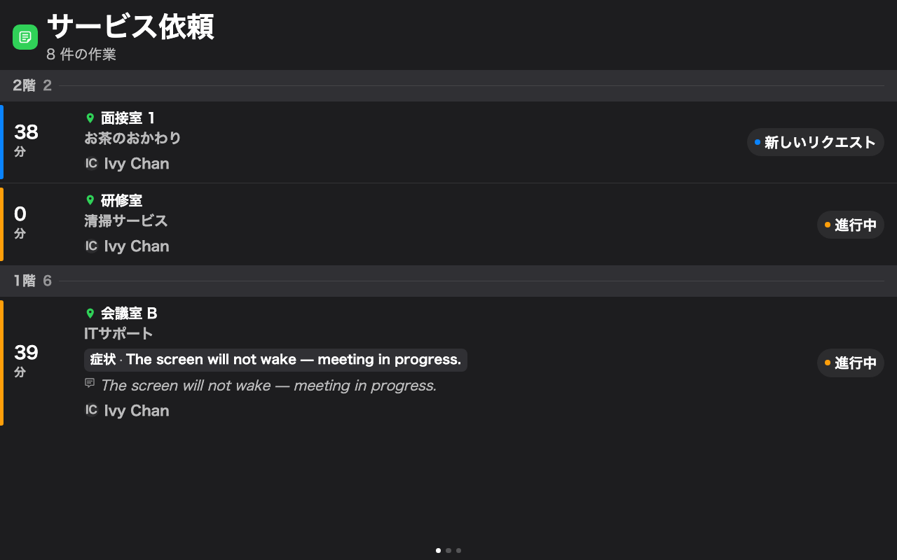
キュー。フロアごとに、待たせた順に、誰を待たせすぎたかはタイマーが教えてくれる。
依頼の 1 件ごとに、ルーム、サービス、頼まれたオプション——ポットはいくつか、
どの設営か——、備考、そして頼んだ人が載ります。主役はタイマーです。
- 無色 — 待ってはいるが、チームが自分に許した時間の内側。
- 琥珀色 — パネルの警告しきい値より長く待っている。いま誰かが取るべき。
- 赤 — 超過しきい値を過ぎた。これがエスカレーションです。
琥珀色と赤は、パネルを設置したときに選んだ分数で切り替わります。灰色の
チェックは処理済みの印。載り切らないほど依頼があれば、画面が自分でページを
めくります。

依頼をさばく
タッチ画面なら、依頼をタップします。詳細が 3 つのボタンと一緒に開き、その 3 つが
ワークフローのすべてです。
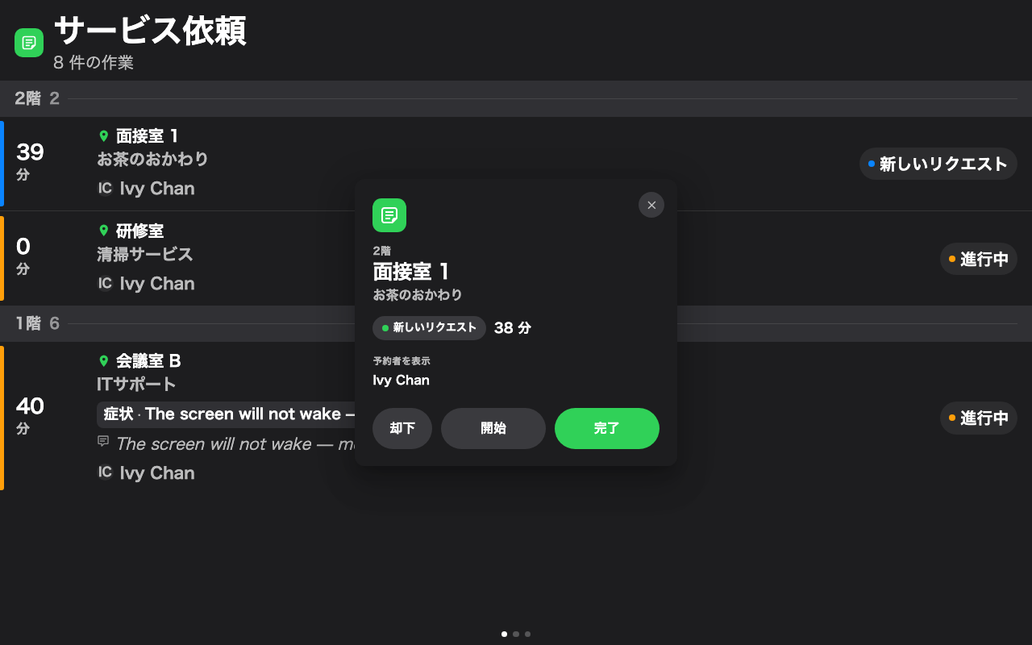
開いた依頼。頼まれたものすべてと、依頼を動かす 3 つのボタン。
- 引き受けるときに開始。依頼は進行中に移り、この画面でも、アプリでも、
コンソールでも同時に、担当が付いたことがチームに伝わります。
- 届け終えたら完了。
- 断るなら却下——避難訓練の 2 分前にお茶を頼んできたルームに。
ワークフローはそれだけです。タップして、届けて、タップする。間違えても
致命傷ではありません。処理済みや却下済みの依頼は、コンソールやアプリの
キューから新しいリクエストに戻せます。ライフサイクルの全体は
サービスリクエストの仕組みに。

パネルのタップにできないこと
パネルは速さのために作られていて、引き換えに 2 つのことを手放しています。
知っておくと、あとの言い争いがひとつ減ります。
- 頼んだ人には決して伝わらない。 パネルで依頼を動かしても誰にも通知され
ません。依頼者に届く唯一のものは、アプリやコンソールの更新ダイアログにある
「この更新を電子メール/通知で予約主催者に通知します」のチェックです。却下に
説明が要るときは、そちらから。
- 返事を載せられない。 パネルにはスタッフのコメントを書く場所が
ありません。その欄も同じ更新ダイアログにあります。
どちらも、アプリの自分のサービスページか、コンソールのリクエストされた
サービスでその依頼を開けば、同じキューが完全なダイアログ付きで出てきます。
アプリ側の同じ 3 つのボタンは
依頼を新規から完了まで動かすに。
Where in Offision: admin app → service/appointment-service-items (リクエストされたサービス)
パネルは共有で匿名でもあり、ログには名前のない変更として残ります。誰がやった
かまで要るチームは、アプリからさばいてください。
まだ困っていたら:
依頼がどの画面に出ていたか、タップ前後のステータス、コンソールのリクエスト
されたサービスでも変わったか、そして依頼者が通知を期待していたか。最後のひとつが
たいてい不具合ではなく行き違いです。

